香港要认真对付恐怖分子

顾敏康 [有理儿有面](javascript:void(0);)

**有理儿有面**

微信号 youli-youmian

功能介绍 你说是不是

2019-12-24[原文](https://mp.weixin.qq.com/s?__biz=Mzg3MjEyMTYyNg==&mid=2247486495&idx=2&sn=ce4c0c89e5162c39afd868bab6dea800&chksm=cef5586af982d17c4aaceb324fd04b4faf27350cb9a0a2ab351549c94ad3bcde48bd2b8dad3c&scene=27#wechat_redirect&cpage=85)

收录于话题

本文作者：香江智汇秘书长  顾敏康

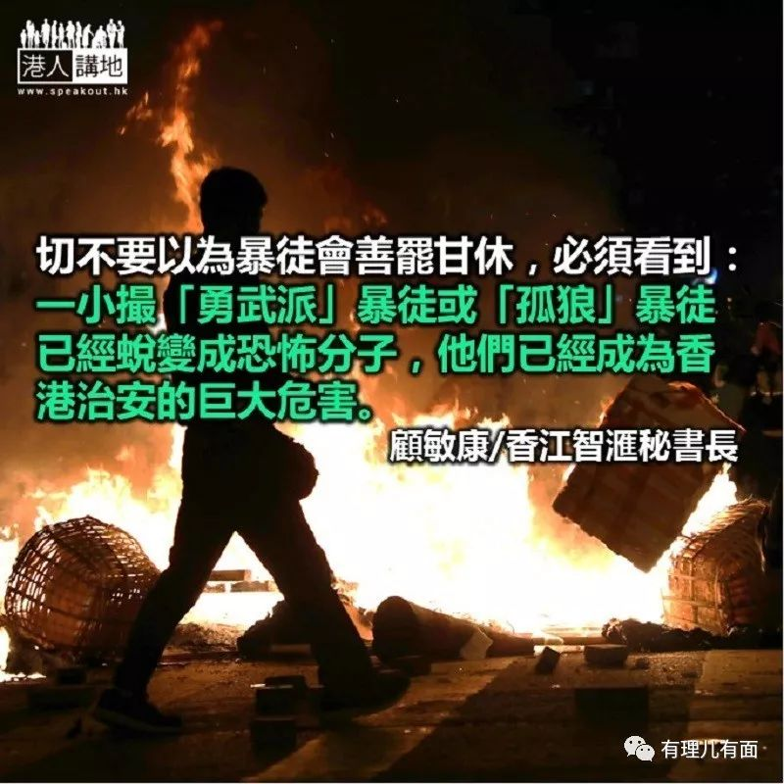

「民阵」多次以「和平」包装暴力，严重破坏社会秩序和抹黑警员。令人欣慰的是，自从警队领导更新后，警队面目一新，执法策略明显改变，执法也更加有效，这在一定程度上遏制了暴徒的嚣张气焰。所以，12月8日由「民阵」策划的游行过程大致能维持平和程度，警员也没有使用催泪弹等措施驱散，是半年来出现的第一个无硝烟的周末。

然而，在另一方面，必须看到暴力犯罪继续发生，而且有升级苗头，12月8日当晚，除了银行、店铺继续被破坏外，暴徒分别在终审法院和高等法院纵火，严重挑战香港的法治底线，连平时不愿意与暴力「割席」的大律师公会也坐不住了，发声明谴责法院纵火的犯罪行为。可以想象，如果法院无法正常运作，律师职业也必然受到直接冲击。

不过，切不要以为暴徒会善罢罢休，必须看到：一小撮「勇武派」暴徒或「孤狼」暴徒已经蜕变成恐怖分子，他们已经成为香港治安的巨大危害。

据报道，不少「勇武派」暴徒（如「屠龙小队」、「V小队」等）决定暂时休战，务求保存实力，静候良机策动反攻。更为严重的情况是，「V小队」据报有意仿效爱尔兰共和军，招募更多死士暗杀警员和抢夺警方军火，妄图以「枪杆子」推翻政权，他们强调会「做最坏打算」，即使被判终身监禁也在所不惜。

**加强情报收集工作**

爱尔兰共和军（Irish Republican Army）成立于1919年，其长时间通过暴力活动实现政治诉求，被许多国家视为恐怖组织。其特征为：

一是以暴力恐怖为手段；

二是具有一定的组织领导或分工体系；

三是建立恐怖活动基地，或有组织招募、训练、培训恐怖分子；

四是与其他国际恐怖组织相勾结。「V小队」立意效仿爱尔兰共和军，足以表明其充当恐怖分子的决心，必须引起港府的高度重视。

对此，香港政府应该采取多种措施对付恐怖分子。首先应该在政府层面设立反恐机构，至少是在保安局下面设立专门反恐协调机构。其次要坚决实施反恐法律，对恐怖分子的资金来源、人员状况、武器装备、与境外恐怖组织勾连等情况展开切实的情报收集工作。第三要整合香港现有的反恐力量，落实反恐具体措施。目前香港有几支反恐部队，如特别任务连、机场特警组、反恐特勤队等，但他们所承担的任务不尽相同，需要重新整合，务求对恐怖分子实施精准打击。

毫无疑问，反恐的关键是加强情报收集工作，警方除了目标跟踪、卧底调查、武器控制、反洗黑钱等常规措施外，还应该抓好两个主要工作：

**第一是严防爆炸品危害公共安全。**警方12月9日在湾仔华仁书院发现两个遥控土制炸弹，初步相信检获的炸弹是暴徒中最凶残的「屠龙小队」所制，这种炸弹在50米至100米内可造成大量伤亡。警方12月14日拘捕3名涉嫌测试引爆自制遥控炸弹，疑犯袭击目标为警察总部或游行集会人士。警方也接连多次查获烈性炸药三过氧化三丙酮（TATP）。TATP在国际上被恐怖分子广泛使用，原因是其威力非常大，固有「撒旦之母」之称。

**第二是要严防大学被某些组织者利用，成为培养恐怖分子的场所。**激进思想进入学校，很多年轻人被自己脑海中浪漫化了的「自由民主」幻象欺骗和自我绑架，不断迈向犯罪深渊。大学有责任防范，警方也必须做好有关的情报收集工作，及时发现和抓获恐怖分子。

### 精选留言

用户设置不下载评论